РОССИЙСКАЯ ФЕДЕРАЦИЯ
ИРКУТСКАЯ ОБЛАСТЬ БОДАЙБИНСКИЙ РАЙОН
АДМИНИСТРАЦИЯ БОДАЙБИНСКОГО ГОРОДСКОГО ПОСЕЛЕНИЯ
ПОСТАНОВЛЕНИЕ

27.02.2015 г. г. Бодайбо № 98-п

Об установлении постоянного пра-
ва ограниченного пользования чу-
жим земельным участком (публич-
ного сервитута)

В целях исполнения органом местного самоуправления полномочий по организации водоотведения, организации ремонта коммунальных сетей, бесперебойного предоставления коммунальной услуги, руководствуясь ст. 23 Земельного кодекса РФ, ст. 14 Федерального закона от 06.10.2003 г. № 131-ФЗ «Об общих принципах организации местного самоуправления в Российской Федерации», ст. 6, ст. 23 Устава Бодайбинского муниципального образования, с учетом результатов публичных слушаний от 26.02.2015 г. по вопросу установления права ограниченного пользования чужим земельным участком (публичного сервитута), расположенным по адресу: г.Бодайбо, ул.Урицкого, 38, кадастровый номер 38:22:000070:101, находящимся в частной собственности
ПОСТАНОВЛЯЮ:
1. Установить постоянное право ограниченного пользования чужим земельным участком (публичного сервитута) расположенным по адресу: г.Бодайбо, ул.Урицкого, 38, кадастровый номер 38:22:000070:101, находящимся в частной собственности Кордаковой Любови Васильевны в соответствии со свидетельством о государственной регистрации права 38 АД 603478, выданным 14.01.2012 г. Управлением Федеральной службы государственной регистрации, кадастра и картографии по Иркутской области, в пользу администрации Бодайбинского городского поселения для использования земельного участка в целях ремонта коммунальных сетей водоотведения в границах, определенных заключением кадастрового инженера ООО «ЦПП «Лензолотопроект» Хапилова В.М. от 26.02.2015 г. (прилагается).
2. Администрации Бодайбинского городского поселения совместно с Кордаковой Любовью Васильевной организовать работу по проведению землеустроительных работ по установлению границ публичного сервитута и регистрации публичного сервитута в соответствии с Федеральным законом от 21.07.1997 г. № 122-ФЗ «О государственной регистрации прав на недвижимое имущество и сделок с ним».
3. Настоящее постановление подлежит официальному опубликованию в средствах массовой информации.

ГЛАВА А.В. ДУБКОВ

Опубликовано в газете Бодайбинские ведомости» от 07.03.2015 г. № 6 (87), стр. 23-24

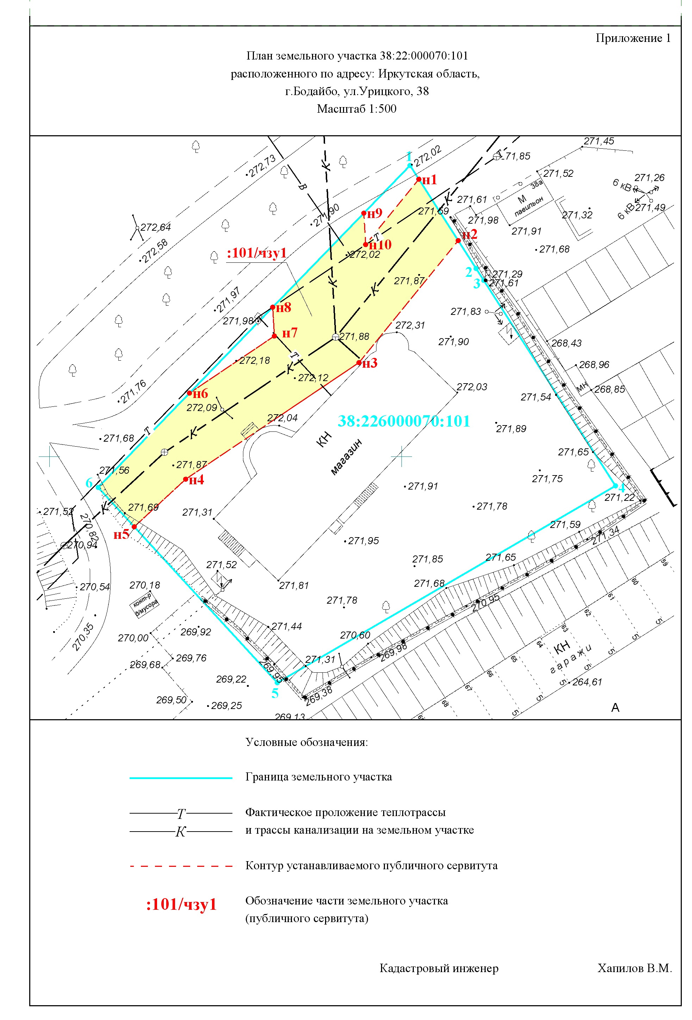

Приложение 2
Каталог координат поворотных точек
части земельного участка 38:22:000070:101/чзу1
Система координат: МСК-38
№ п/п | Обозначение точки | X, м | Y, м | Дирекционный угол | Расстояние, м
1 | 2 | 3 | 4 | 5 | 6
1 | н1 | 1003962,37 | 7200943,41
 |  |  |  | 148°12,69' | 10,36
2 | н2 | 1003953,56 | 7200948,87
 |  |  |  | 220°00,16' | 22,32
3 | н3 | 1003936,46 | 7200934,52
 |  |  |  | 236°56,53' | 29,66
4 | н4 | 1003920,28 | 7200909,66
 |  |  |  | 228°08,21' | 9,95
5 | н5 | 1003913,64 | 7200902,25
 |  |  |  | 318°21,99' | 7,59
6 | 6 | 1003919,31 | 7200897,21
 |  |  |  | 44°57,39' | 18,64
7 | н6 | 1003932,50 | 7200910,38
 |  |  |  | 56°59,96' | 14,52
8 | н7 | 1003940,41 | 7200922,56
 |  |  |  | 357°37,68' | 4,11
9 | н8 | 1003944,51 | 7200922,39
 |  |  |  | 44°57,91' | 18,59
10 | н9 | 1003957,67 | 7200935,53
 |  |  |  | 177°34,29' | 4,48
11 | н10 | 1003953,19 | 7200935,72
 |  |  |  | 39°57,16' | 11,98
 | н1 | 1003962,37 | 7200943,41
Площадь: 661 кв. м

Кадастровый инженер Хапилов В.М.

